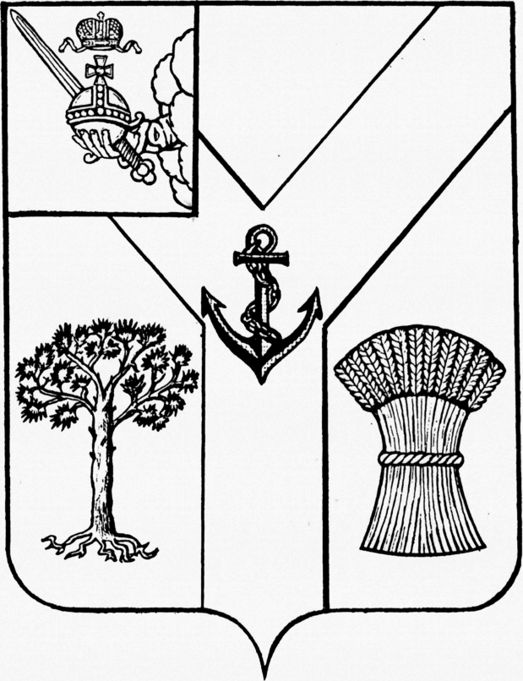

ПРЕДСТАВИТЕЛЬНОЕ СОБРАНИЕ

МЕЖДУРЕЧЕНСКОГО МУНИЦИПАЛЬНОГО ОКРУГА

ВОЛОГОДСКОЙ ОБЛАСТИ

РЕШЕНИЕ

от 20.07.2023 № 96
с. Шуйское

О внесении изменения в решение
от 29.11.2022 № 70 «Об утверждении Положения
о муниципальном контроле в сфере благоустройства на
территории Междуреченскогомуниципального округа Вологодской области»

На основании постановления Правительства Российской Федерации от 19.06.2023 № 1001 «О внесении изменения в пункт 7(2) постановления Правительства Российской Федерации от 10.03.2022 г. № 336»,

Представительное Собрание округа РЕШИЛО:

- Внести в решение Представительного Собрания от 29.11.2022 № 70 «Об утверждении Положения о муниципальном контроле в сфере благоустройства на территории Междуреченского муниципального округа Вологодской области» изменения, дополнив пункт 25 Положения абзацами четвертым и пятым следующего содержания:
«Выдача предписаний по итогам проведения контрольных мероприятий без взаимодействия с контролируемыми лицами не допускается, за исключением случая, предусмотренного абзацем пятым настоящего пункта.
В случае если в ходе проведения выездного обследования в рамках муниципального контроля в сфере благоустройства выявлены нарушения обязательных требований, то составляется акт выездного обследования, который направляется контролируемому лицу, и выдается предписание об устранении выявленных нарушений. Оценка исполнения такого предписания осуществляется только посредством проведения контрольных мероприятий без взаимодействия с контролируемыми лицами.».
2. Настоящее решение подлежит опубликованию в газете «Междуречье», размещению на официальном сайте Междуреченского муниципального округа в информационно-телекоммуникационной сети «Интернет» и распространяется на правоотношения, возникшие с 28 июня 2023 года.

Заместитель председателя
Представительного Собрания Глава Междуреченского
Междуреченского муниципального округа муниципального округа

Е.Ю. Конкус А.А.Титов

